Инструкция по внешним дублям текстов

- Тексты на сайте должны быть 100% уникальны, если речь идёт о SEO-продвижении.
Чтобы проверить уникальность контента на сайте, воспользуемся сервисом https://text.ru/ - доступы от этого сервиса запроси у меня в Телеграме.

- Берём для примера сайт - https://95c.ru/
Ищем внутренние и внешние дубли текста на странице https://95c.ru/catalog/drovyanye_pechi/:
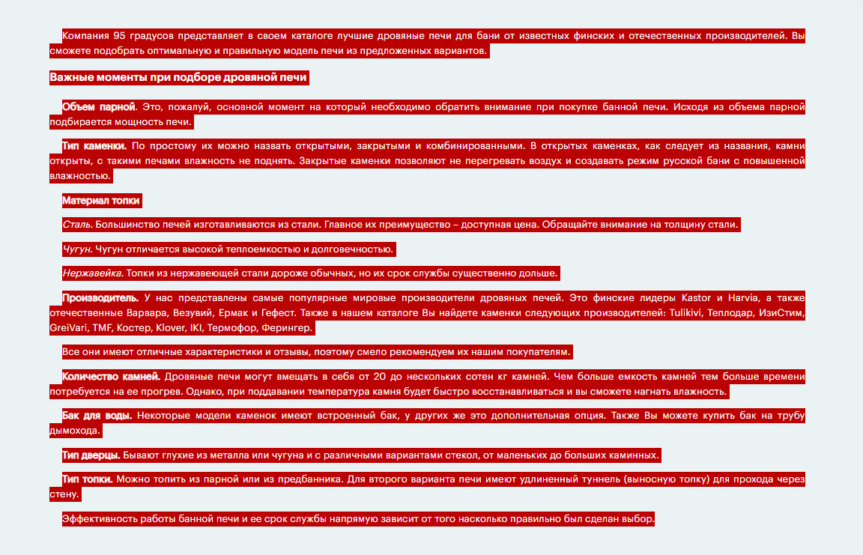

- Выделяем текст и копируем в сервис text.ru:
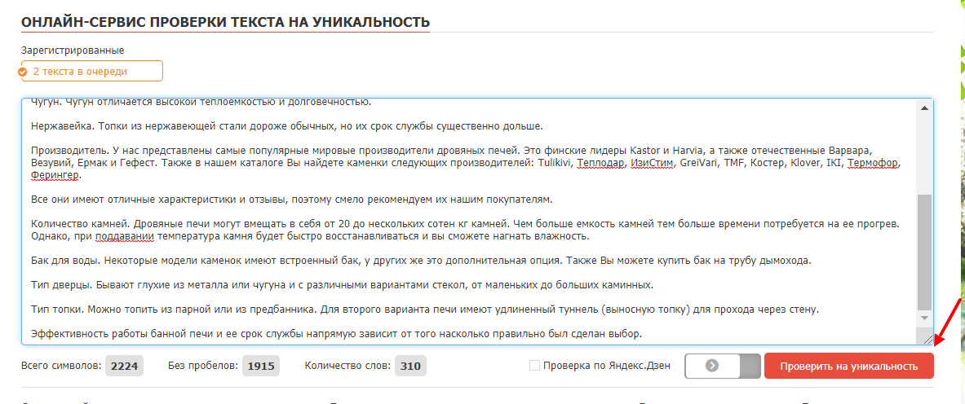

- Нажимаем проверить на уникальность:

- Получаем следующее:
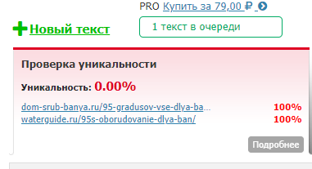

Уникальность 0% процентов.

- Дублированный контент на других сайтах видим тут:
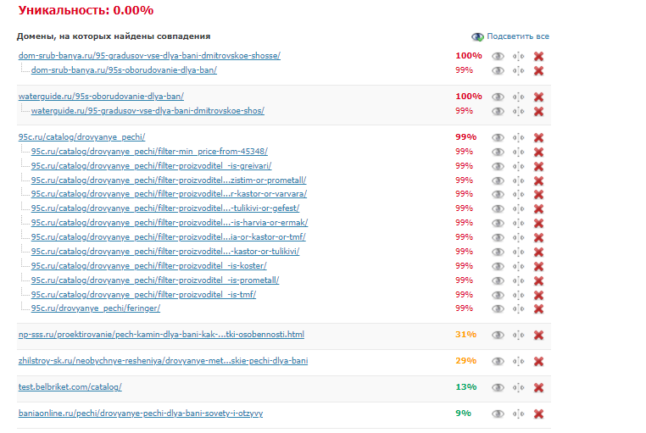

- В том числе и внутренние дубли:
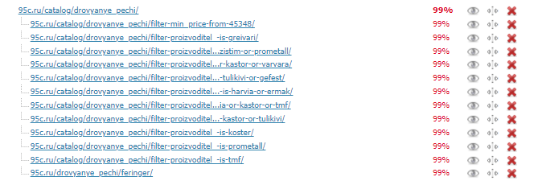

Каждый случай индивидуален и нет какого-то чёткого плана/решения.

Инструкция по внутренним дублям текстов

- Открываем Screaming Frog SEO Spider.
- Сканируем сайт.
- Переходим в параметры:
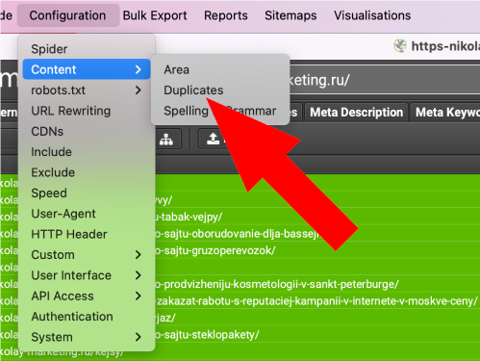

Выставляем такие настройки:
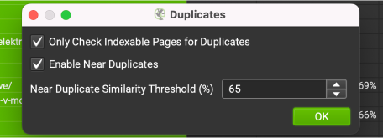

- После полного сканирования сайта, нажимаем:
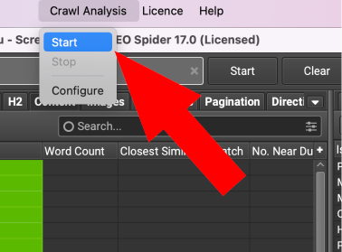

- Выбираем все страницы сайта:
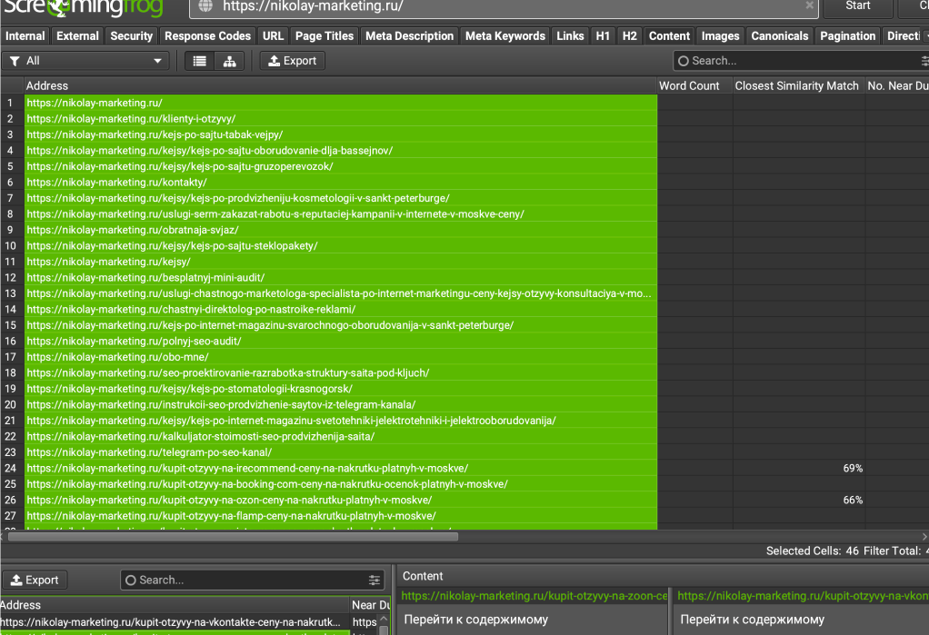

- Переходим в графу Dublicate Details и видим:
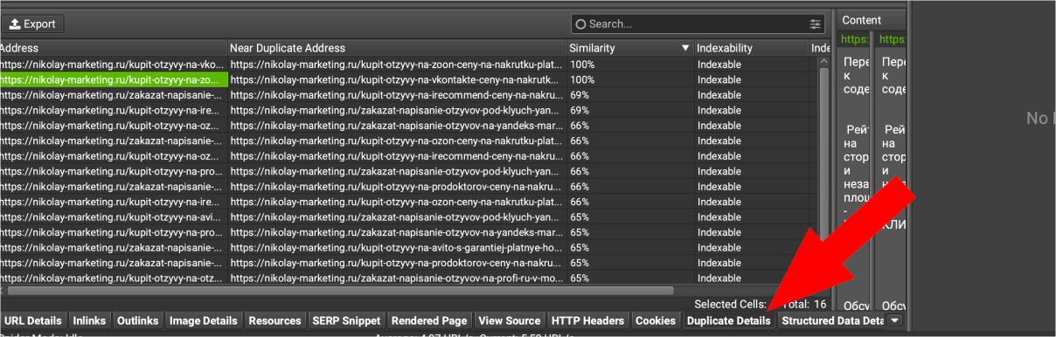

- Видим кол-во дублированные страницы по тексту в процентном соотношении:
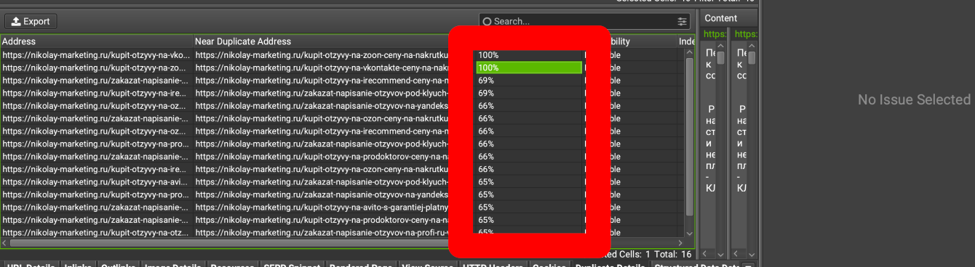

- Всё, что подсвечено – ДУБЛИ. Остальное, которое обычным текстом, – не дубли:
